OSMANSKO CARSTVO PREMA HRVATSKOJ I EUROPI
POSTANAK OSMANSKOG CARSTVA
UPUTA: radom u paru rješavajte u svoje bilježnice zadatke. Uz dodatni tekst potreban Vam je i udžbenik 164-166. Ovaj tekst nadopunjavati ćete udžbenikom.
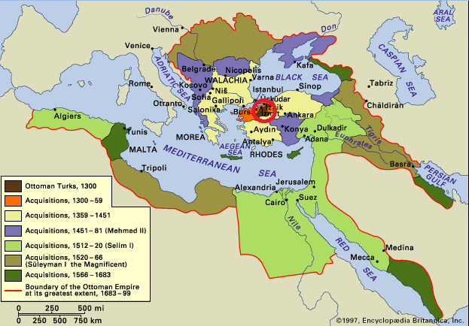
Pročitajte: Na prostoru Male Azije oko Crnog mora u 11. stoljeću Turci – Osmanlije osnovali su svoju državu. Međutim, u 13. st. pod vodstvom plemenskog poglavice OSMANA osnivaju samostalnu državu. Po Osmanu su dobili ime OSMANLIJE Osmanlı Devleti.
Kao vješti ratnici stupali su u službu okolnih vladara. Tako su počeli ugrožavati Bizantsko Carstvo. Zauzeli su veliki broj bizantskih pokrajina u Maloj Aziji. Bizant je morao plaćati Osmanlijama DANAK – porez. Ubrzo je osmanska država postala najmoćnija u Maloj Aziji.
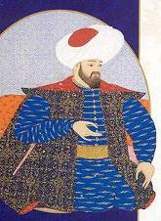
Osvajanje Male Azije Osmanlijama nije bilo dovoljno. U 14. stoljeću prešli su na europski kontinent. Prve države koje su Osmanlije osvojili u Europi bile su Bugarska, Makedonija i Srbija. Vladari tih država pokušali su spriječiti osmanska osvajanja, ali im to nije uspjelo. Zatim su Osmanlije napale i osvojile CARIGRAD. Bilo je to 1453.godine. Tada je nestalo tisućljetno Bizantsko Carstvo i stvoreno je novo OSMANSKO CARSTVO.
Nadopunite natuknice u svoje bilježnice:
11. stoljeće_________________________________
13.st.______________________________________
Osman_____________________________________
Osvojeno područje____________________________
Osman I.
1453.______________________________________
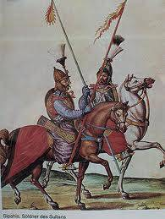
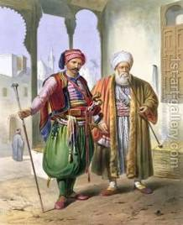
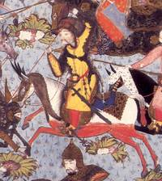
Pročitajte: Osmanska vojska bila je najmodernija i najbolja vojska tog vremena. Sastojala se od konjanika – SPAHIJE koji su za obavljanje vojne službe dobivali zemljišni posjed. Najbrojniji dio vojske bilo je pješaštvo – JANJIČARI. Janjičari su za svoju službu plaćani novcem. Tu su još i jedinice smještene uz pogranična područja. Zovu se AKINDŽIJE. Njihova uloga je bila da na granicama osmanske države siju strah i nered među neprijateljskom vojskom i stanovništvom. Oni nisu bili plaćeni za svoju službu, nego su si plaću namirivali iz ratnog plijena.
Janjičari – pješačka osmanska vojska
Spahije – konjanici u osmanskoj vojsci

Na čelu Osmanskog Carstva bio je SULTAN.
Divan je bio carski savjet koji se sastajao u saraju. Tu su vladari dočekivali strane izaslanike ili ambasadore. Članovi Divana su nazivani VEZIRI (ministri). Poslije se javlja i VELIKI VEZIR koji je postao jednako važan kao i sam sultan.

VISOKA PORTA je bio sultanov otvoreni dvor. Nazvan je po vratima na ulazi u glavne urede Velikog vezira.

Akindžija
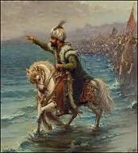
Stanovništvo se dijelilo na dva staleža: oni koji plaćaju porez i oni koji porez ne plaćaju. Kršćansko stanovništvo – RAJA - plaćalo je porez – harač. Stanovništvo islamske vjere nije plaćalo porez.
Mehmed II. Osvajač (FATIH) zauzeo je Carigrad i učinio ga glavnim gradom Osmanskog Carstva. Mehmed II. je u skladu s običajima odobrio svojoj vojsci da pljačka tri puna dana. Stradao je velik broj stanovnika Carigrada.

Napravite umnu mapu:
Visoka porta
OSMANLIJE
Mehmed II. dao je pogubiti svoju braću, koja su mu vladavinu mogla dovesti u pitanje. Time je napravio zakon o bratoubojstvu koji će se primjenjivati u načelu pri svakoj budućoj promjeni i dolasku na vlast novih generacija sultana. 3. svibjna 1481. umrije Fatih sultan Mehmed II. od posljedica napada gihta.
vlast u Osmanskom Carstvu
društvo
vojska
Mehmed II. Osvajač

